
Снега, снега…
В России много снега.
Как будто кто-то с самого утра
Пригоршнями разбрасывает с неба
Ажурные пушинки серебра.
Они летят спокойно, невесомо,
Морозный воздух медленно сверля,
Они ложатся, нежные, у дома,
На тротуар, на лес и на поля.
В. Белехов-Серегин

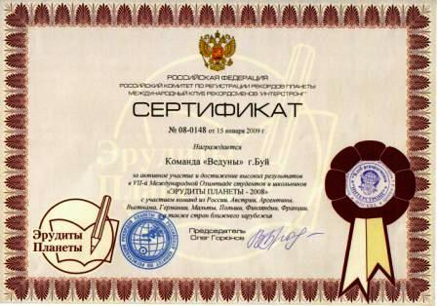
Наш земляк Валерий Белехов-Серегин написал о нашей русской зиме замечательные строки. Снега, снега… А нынешняя зима буевлян не радует обилием снега. Прошли зимние каникулы, а мы так и не смогли вдоволь накататься на санках, лыжах! Но вот на коньках мы можем вдоволь накататься.
25 января учащиеся 7 а класса всем коллективом дружно отправились на каток стадиона «Спартак». Отправились все, даже те, кто ни разу не стоял на коньках. Каждый получил невероятное удовольствие.
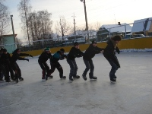
На катке

«Знаешь ли ты свои права и обязанности!» - под таким девизом
прошла первая учебная неделя после
зимних каникул. Социальный педагог Беляева С. Н. разъяснила учащимся 5 – 8 классов их права и в игровой форме ребята смогли проверить приобретенные знания.

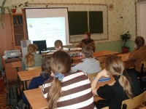
Интерактивная беседа

Дистанционная олимпиада «Эрудиты планеты – 2009» закончилась. Три команды (7 а мальчики, 8 а девочки, 10 класс – девочки) в течение двух месяцев вели борьбу за звание эрудитов планеты! И вот получены сертификаты! И пусть они не стали лидерами, но результаты (19 место из 107 команд) дают надежду на возможные успехи в следующих играх.
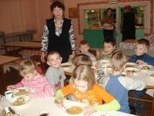
28 января состоялась встреча наших выпускников с зам. начальника ОВД по
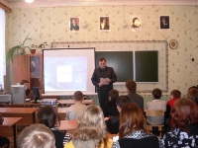
Профориентация выпускников

городскому округу г. Буй и Буйскому муниципальному району начальником отдела кадров Егоровым Д.Г.
Подполковник милиции рассказал ребятам о работе подразделений ОВД г. Буя и познакомил с условиями поступления в вузы МВД.
Неделя русского языка и литературы – это 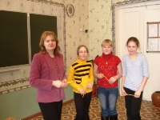
Финалисты игры «Поле чудес

традиционное мероприятие нашей школы. Вот и 3 четверть началась с интересных литературных игр. Учащиеся 5 – 6 классов подковали себя знанием частушек на Поле чудес «Частушки», а ребята 7 – 8 классов прошагали «Дорогами фольклора» и узнали много интересного из традиции Древней Руси.
И ещё о чём мы успеем сообщить!
Бесплатное питание
с 3 четверти для всех учащихся
1 – 9 классов! Приятно, когда государство заботиться о тебе! Будем ждать теперь успехов в учебе. Ведь когда человек сыт, он может горы свернуть!
Молодежь….. Как часто мы можем услышать от людей старшего поколения негативные отзывы о нас. Но каждый знает, существует такой термин «стадное чувство». «Стадное чувство» четко проявляется в жизни молодых людей, никто не стремится сильно выделиться из подростков, а карапузы подражают им. Если один закурил, всем это надо попробовать! Разве кому – то охота стать «белой вороной» в этом «сообществе»? Но нужно быть самим собой, не тянуться за остальными и быть «настоящим». Я лично знакома с человеком, который уже в свои семнадцать лет настоящий человек!
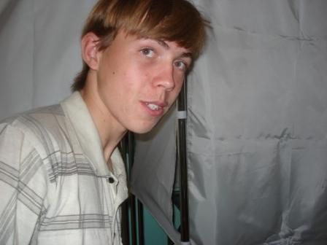
Герой моего очерка - Егорушин Сергей, ученик 11 класса обычной средней школы, обычного провинциального городка средней полосы России. Я знакома с ним лично, правда, совсем недавно. Познакомились мы во время репетиции к концерту, посвященному Юбилею школы № 9. Сережа был одним из ведущих концерта. После первой репетиции мы стали не просто знакомыми, а добрыми друзьями! Это очень интересный, веселый человек. С ним легко общаться. Темы наших разговоров не знают границ и времени.
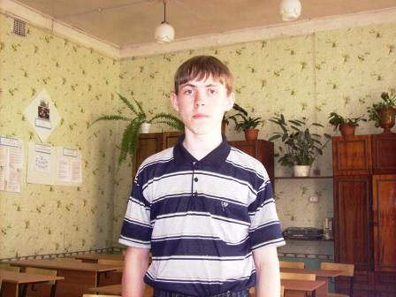
Начать день с того, чтобы увидеть Сережу, - это значит, получить заряд бодрости и хорошего настроения до конца учебного дня. Утром, идёшь по школе, видишь его приветливое и улыбающееся лицо и замечаешь – сам начинаешь широко улыбаться! Оказывается, очень приятно ответить человеку на его улыбку! И совсем невозможно не ответить ему такой же широкой и открытой улыбкой. Стоит только увидеть его глаза, когда он в чем – либо участвует. Эти глаза зовут: вставай, и повторяй за мной!
Не зря говорят, самое главное в человеке - это душа. Я с этим согласна. Общаясь с Сергеем, видишь его дружелюбную, безобидную, бескорыстную душу. У него, благодаря этим качествам, в школе все друзья, а учителя знают, что если им что – то понадобиться, то он всегда поможет, чем сможет. Когда я Сергею сказала, что хочу написать о нем статью в школьную газету, он как всегда мило улыбнулся, скромно сказав, что ему очень приятно.
Не только меня, но и многих других ребят нашей школы (а Сергея, действительно, в школе знают все!) удивляет, когда он всё успевает делать. Живет в с. Махрово. Каждый день добирается почти за 10 км до школы и хотя бы один раз опоздал на уроки! Но и это не всё! После уроков Сергей где? На внеклассных мероприятиях либо классных, либо на общешкольных! 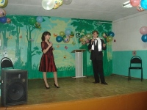 «Просто мне везде всё очень интересно. Я очень люблю во всем участвовать. Люблю узнавать что – то новое, вообще я очень любознательный, и мне хочется попробовать все то, что мне кажется интересным».
Тогда меня заинтересовал другой вопрос. Где Сергей черпает силы и время для учебы? Ведь, на первый взгляд, он постоянно в общественных делах. А учится юноша очень серьёзно. Золотая медаль за такое усердие явно ждёт героя! 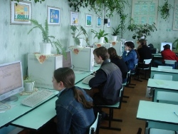
Но Сергей по поводу золотой медали опять же очень скромно отвечал: «Медаль? Да это лишь небольшая награда за все старания. Награда – это знания, полученные мною в школе. И пусть медаль сегодня не дает льгот при поступлении, но знания - то есть. И я думаю, если хорошо постараться, то в жизни можно отлично устроиться и без медали». Насколько интересное мнение, не правда ли?
А быть отличником, ещё раз скажу, при таком бешеном ритме жизни, как у Сергея, очень трудно. Вспоминается канун Нового года. Где только можно было не встретить Сергея! « Да уж....Этот Новый год был самый интересный. Я был Дедушкой Морозом на 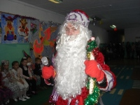
детских утренниках в школе, на утренниках для детей в Доме Детского Творчества на елке отличников, а также поздравлял детишек дома. Было так приятно поздравлять маленьких детей!!! Видеть их счастливые лица. Трудно? Скорее, это было здорово. Во-первых, интересно, хотя и тяжело, потому что, например в один день мне пришлось сначала провести три утренника в школе, а затем посетить шесть семей с поздравлениями. Во-вторых, я познакомился, благодаря этому с очень интересными людьми, с которыми общаюсь по сей день, ну а в-третьих, я набрался большого опыта в актерском мастерстве. 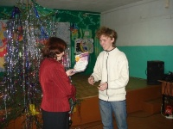А еще я участвовал в Новогодней елке для старшеклассников. Тоже было интересно попробовать себя в новом жанре выступления. Монолог…. Мне очень понравилось!»
Сергей еще и туризмом занимается, причем очень серьезно!
Ответ на мой последний вопрос, есть ли у Сергея заветная мечта, заставил меня саму о многом задуматься. «У меня одна заветная мечта – найти в этом мире свое. И нашей молодежи я пожелаю никогда не останавливаться на достигнутом. Всегда идти вперед и пробовать себя во всем. И в чем – то они себя обязательно найдут. Быть всегда активными, и не только получать удовольствие, но и доставлять радость другим!» Пышные фразы? Думаю, нет. Как-то задумавшись, отвечал Сергей, будто заглядывал к себе в душу.
Да…. Он совершено «настоящий», он не придумал, как многие себе облик и не старается кому – то подражать, он не выбирает себе кумира и не выдает себя за него. Он прост и легок в общении, рядом с ним все ведут себя естественнее, даже самые хулиганы и то успокаиваются и начинают совсем незнакомое для себя общение с людьми. Сережу никогда не надо долго упрашивать сделать то или иное дело, он сам раньше всех предложит свою кандидатуру.
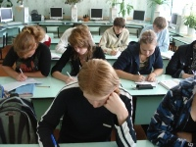
И ещё. Как все думают? Если человек, как Сергей, всесторонне развит, то ему все и дается легче. Я вам могу сказать: «Нет!». Может быть, в чем – то эти способности, которые даны нам от Бога и помогают, но без труда, даже они бессильны.
Не ищите себе кумира среди звезд, а просто оглянитесь вокруг, может рядом с вами живет такой человек?!
Ксения Лебедева

